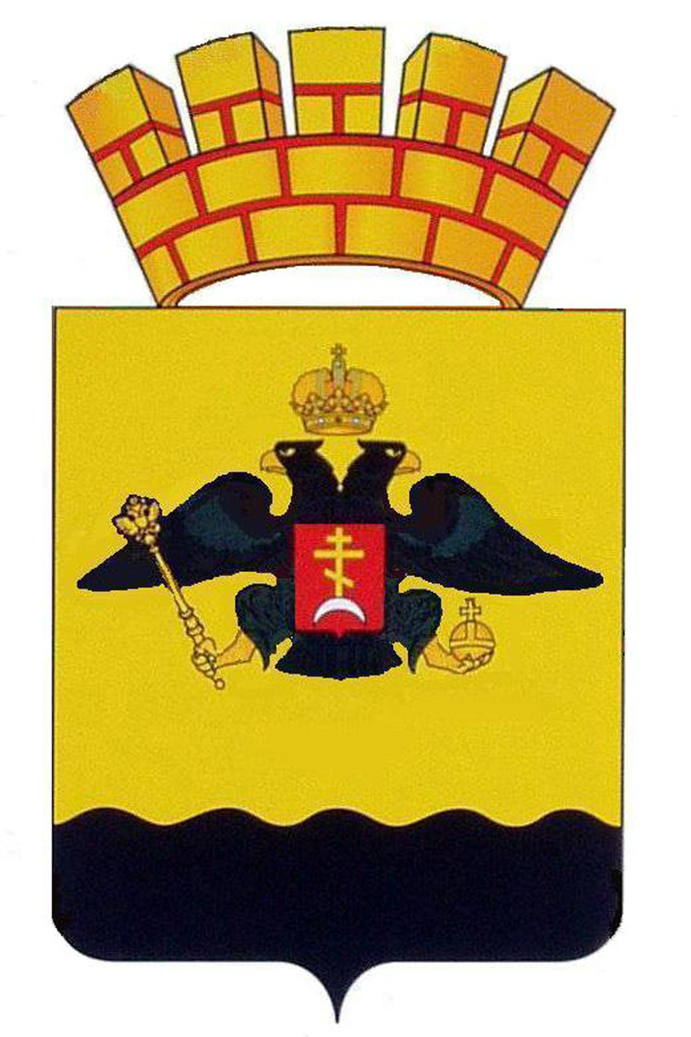  АДМИНИСТРАЦИЯ  МУНИЦИПАЛЬНОГО ОБРАЗОВАНИЯ  ГОРОД НОВОРОССИЙСК  ПРАВОВОЕ  УПРАВЛЕНИЕ  Советов ул., д.18, г.Новороссийск,  Краснодарский край, 353900  Тел.: (8617) 64-62-09, факс (8617) 64-49-98  e-mail: info@nvis.ru  ___________________ № ____________  На № _____________от ____________ | Главе муниципального образования  город Новороссийск  Синяговскому В.И.
ЗАКЛЮЧЕНИЕ
по результатам экспертизы на коррупциогенность
проекта постановления «Об утверждении порядка предоставления субсидий на возмещение затрат организациям коммунального комплекса, осуществляющим деятельность в сфере водоснабжения и (или) водоотведения на территории муниципального образования город Новороссийск»
Правовым управлением администрации муниципального образования город Новороссийск проведена экспертиза на коррупциогенность проекта постановления «Об утверждении порядка предоставления субсидий на возмещение затрат организациям коммунального комплекса, осуществляющим деятельность в сфере водоснабжения и (или) водоотведения на территории муниципального образования город Новороссийск».
По итогам рассмотрения сообщаем, что в проекте постановления выявлены факты, способствующие созданию условий для проявления коррупции.
Название проекта постановления дополнить словами «и признании утратившими силу отдельных постановлений администрации муниципального образования город Новороссийск».
Постановления дополнить пунктом о признании утратившим силу Постановления администрации муниципального образования город Новороссийск от 03.09.2014 N 6856 "О внесении изменений в постановление администрации муниципального образования город Новороссийск от 15 мая 2013 года N 3230 "Об утверждении Порядка предоставления субсидий на возмещение затрат организациям коммунального комплекса, осуществляющим деятельность в сфере водоснабжения и (или) водоотведения на территории муниципального образования город Новороссийск".
В п. 2.2.2 необходимо указать, что выписка из ЕГОРЮЛ предоставляется заявителем по собственной инициативе или запрашивается в рамках межведомственного взаимодействия.
В постановлении определить, кто является уполномоченным органом.
Дополнительно сообщаю, что во исполнение Постановления администрации муниципального образования город Новороссийск от 06.07.2011 N 3210 "Об утверждении порядка проведения экспертизы нормативных правовых актов, принимаемых органами власти муниципального образования Новороссийск, на коррупциогенность и их проектов и утрате силы постановлений администрации муниципального образования город-герой Новороссийск от 6 октября 2009 года N 3451, от 22 декабря 2009 года N 4263" В целях обеспечения возможности проведения независимой экспертизы на коррупциогенность проекты муниципальных правовых актов размещаются на официальном сайте администрации муниципального образования город Новороссийск.

Начальник правового управления Д.С. Станишевский

А.Е. Галь
64-62-09

